Уважаемые коллеги!

Рады представить вам **персонажные постеры**, **новые кадры**, а также **развернутый пресс-кит** масштабного исторического экшена режиссера и продюсера Константина Буслова «**Злой город**». Кинопрокатная компания «КарроПремьер» выпустит картину на большие экраны**30 января.**

Напомним, главные роли в фильме исполнили **Алексей Гуськов**(«Мастер и Маргарита», «Серебряные коньки»), **Александр Метелкин** («Летучий корабль»), **Леонела Мантурова**(«1941. Крылья над Берлином»), **Алексей Шевченков**(«Иуда», «Красный призрак»), **Алексей Розин** («Мастер и Маргарита», «Страсти по Матвею»), **Максим Белбородов**(«28 панфиловцев»), **Полина Чернышова** («Тихий Дон»), **Владимир Любимцев** («Сердце пармы», «Мост»), **Артем Волобуев** («Вызов»), **Дмитрий Куличков** («Калашников»), **Сергей Баталов** («Время первых») и **Аглая Шиловская**(«Скажи правду»).

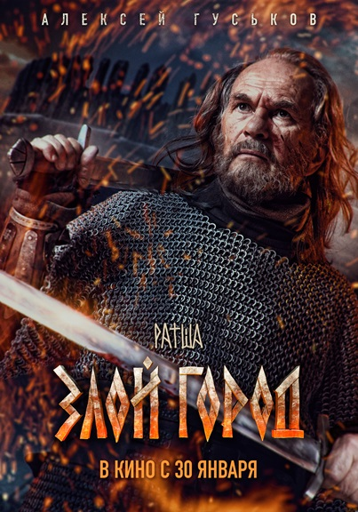 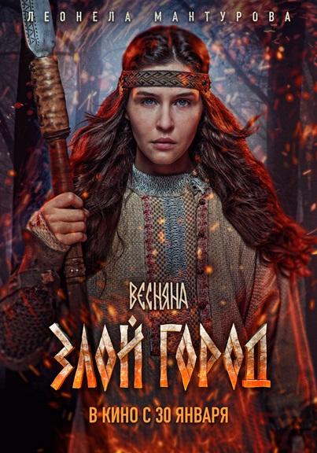 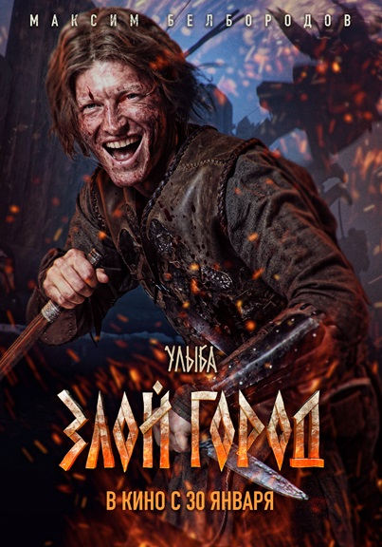 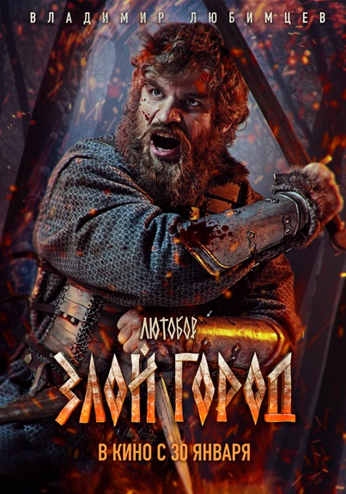 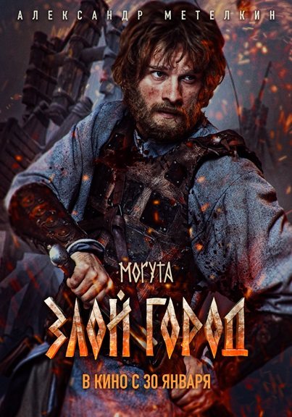

***Скачать персонажные постеры:*** [***https://disk.yandex.ru/d/NJtn7y_3l6ZfmA***](https://disk.yandex.ru/d/NJtn7y_3l6ZfmA)

***Скачать все новые кадры:*** [***https://disk.yandex.ru/d/GxEsPkAArPmrTw***](https://disk.yandex.ru/d/GxEsPkAArPmrTw)

***Скачать развернутый пресс-кит с уникальной информацией о картине и цитатами создателей:*** [***https://disk.yandex.ru/d/cCzfvbhsqgPZxQ***](https://disk.yandex.ru/d/cCzfvbhsqgPZxQ)

По замыслу авторов, «Злой город» — не просто исторический фильм. Это вдохновляющая история о силе духа, любви, дружбе и самопожертвовании.

**Алексей Гуськов (Ратша)**:  
«Этот фильм — это не только о героях прошлого, но и о нас сегодняшних. Он про то, как важно стоять за своих близких, за свой дом, за свою землю. А главное — он о людях, которые, несмотря на страх и боль, остаются верными своим принципам».

**Владимир Любимцев (Лютобор)**:  
«Для меня этот фильм — о любви. Любви к ближнему, к женщине, к товарищам. И эта любовь настолько сильна, что герои готовы жертвовать собой ради других. Это очень честное и живое кино, в котором каждый найдет частичку себя».

**Леонела Мантурова (Весняна)**:  
«Наш фильм — не только про сражения и драму. Это история о сильных людях, которые борются за свою свободу и не падают духом. Мне кажется, каждый зритель сможет почувствовать, что даже в тяжёлых моментах жизни есть место для веры и надежды».

**Александр Метёлкин (Могута)**:  
«Я думаю, этот фильм — это не просто история обороны города, это история про каждого из нас. Она напоминает, что в каждом из нас есть сила, чтобы защищать то, что мы любим. Это про дух и веру, которая никогда не умирает».

**Максим Белбородов (Улыба)**:  
««Злой город» — это фильм, который показывает, что даже в самых трудных ситуациях люди могут оставаться людьми. Улыбаться, любить, бороться. Это настоящее, мощное и очень эмоциональное кино».

**Режиссер и продюсер фильма Константин Буслов**:  
«Я хотел, чтобы зрители увидели в этом фильме не только историю, но и почувствовали, как важно быть сильным и верить в добро, даже когда кажется, что всё вокруг рушится. Это не просто фильм про битвы, это фильм про людей, которые оставляют след в вечности».

Краткая информация о картине:

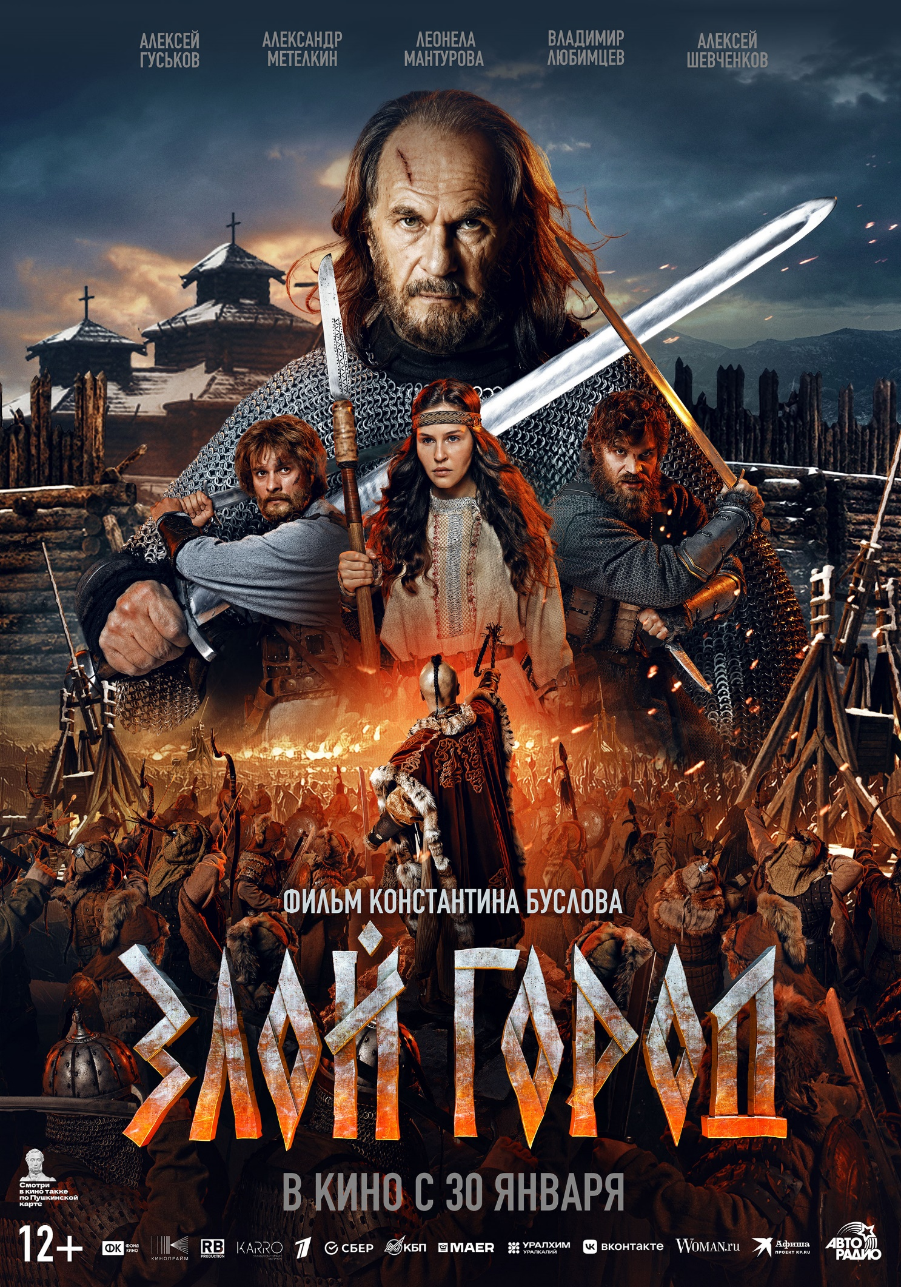**ЗЛОЙ ГОРОД**

**Дата релиза в России:** 30 января

**Производство:** РБ Продакшн при поддержке Фонда кино

**Режиссер и продюсер:** Константин Буслов

**Сценарист:** Вадим Голованов

**Оператор-постановщик:** Никита Рождественский

**Художник-постановщик:** Сергей Февралев

**Актеры:** Алексей Гуськов, Александр Метелкин, Леонела Мантурова, Алексей Шевченков, Алексей Розин, Максим Белбородов, Полина Чернышова, Владимир Любимцев, Артем Волобуев, Аглая Шиловская, Дмитрий Куличков, Сергей Баталов и др.

1238 год. Многочисленное войско Золотой Орды в течение двух месяцев атаковало маленький русский город Козельск. Тысячи погибших монгольских воинов и использованных осадных орудий, но город всё стоял, показывая врагу несокрушимость и твёрдость русского духа. После этой битвы хан Батый повелел навеки забыть его имя и отныне именовать злым городом.

***Скачать постер:***[***https://disk.yandex.ru/d/uwY_QKSOMqKu7Q***](https://disk.yandex.ru/d/uwY_QKSOMqKu7Q)

***Смотреть трейлер № 1 (VK):***[***https://vk.com/video-204180954_456239629***](https://vk.com/video-204180954_456239629)

***Смотреть трейлер № 1 (YT):***[***https://youtu.be/0pLBtMrYdSM***](https://youtu.be/0pLBtMrYdSM)

***Смотреть финальный трейлер (VK):***[***https://vkvideo.ru/video-204180954_456239654***](https://vkvideo.ru/video-204180954_456239654)

***Смотреть финальный трейлер (YT):***[***https://youtu.be/HWv2vaBJ0V0***](https://youtu.be/HWv2vaBJ0V0)

***Скачать финальный трейлер:***[***https://disk.yandex.ru/d/ZIHj-P69ZjBiug***](https://disk.yandex.ru/d/ZIHj-P69ZjBiug)

***Трейлер для соцсетей***[***https://disk.yandex.ru/d/FEm9PTeawRIldw***](https://disk.yandex.ru/d/FEm9PTeawRIldw)

***Первые кадры из фильма:***[***https://disk.yandex.ru/d/4Rpleo3rrn9LBQ***](https://disk.yandex.ru/d/4Rpleo3rrn9LBQ)

***Фотографии со съемок:***[***https://disk.yandex.ru/d/x3ubgTFwSevkpg***](https://disk.yandex.ru/d/x3ubgTFwSevkpg)

***ТГ-канал фильма:*** [***https://t.me/BKVPRODUCTION***](https://t.me/BKVPRODUCTION)